Управление образования администрации
Горнозаводского муниципального района Пермского края

П Р О Г Р А М М А
межмуниципальной конференции
педагогов дошкольного образования, родителей детей дошкольного возраста

«детская одаренность»

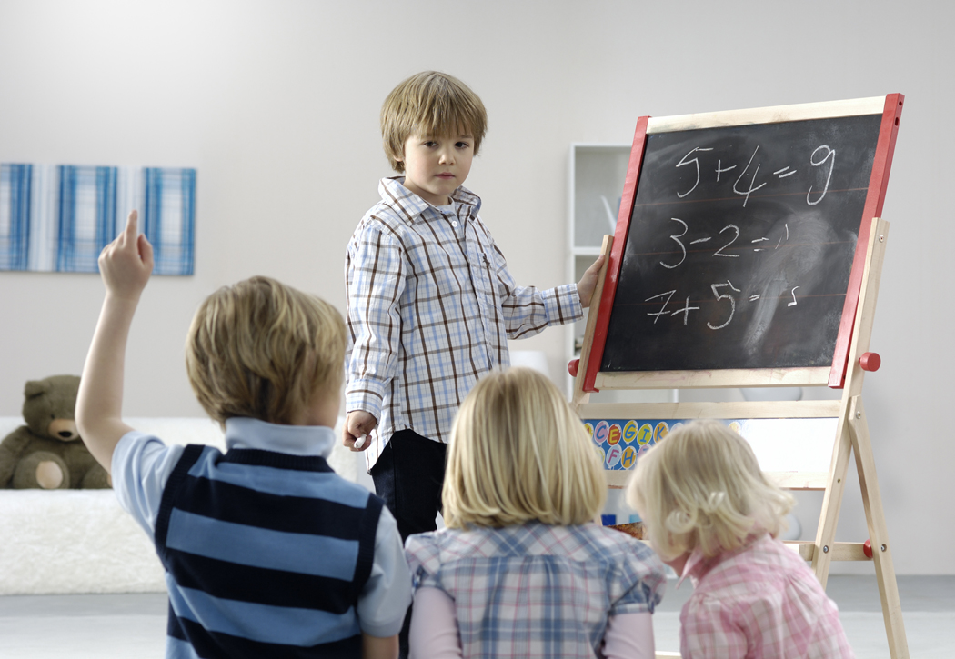

Горнозаводск – 2012

Программа
межмуниципальной конференции
педагогов дошкольного образования, родителей детей дошкольного возраста

Тема: «детская одаренность»

Цели:
- Обмен опытом, идеями и методическими решениями по задачам развития и поддержки одаренных детей дошкольного возраста, обсуждение модели сопровождения одаренных детей в муниципальной системе дошкольного образования.

Задачи:
- Изучить и распространить опыт работы с одаренными детьми дошкольного возраста педагогов и специалистов дошкольного образования Горнозаводского, Лысьвенского, Чусовского муниципальных районов.
- Обсудить муниципальную целевую программу «Одаренные дети Горнозаводского муниципального района» на 2011-2015 годы.
- Определить условия эффективного формирования одаренности детей дошкольного возраста.
- Активизировать деятельность педагогов и родителей по развитию одаренности у детей дошкольного возраста.
- Оказать методическую помощь по вопросам одаренности родителям детей дошкольного возраста.

Участники конференции:

-педагогические и руководящие работники дошкольных образовательных учреждений Горнозаводского, Лысьвенского, Чусовского муниципалитетов;
-специалисты Управления образования;
-представители администрации Горнозаводского муниципального района;
-родители детей дошкольного возраста.

Дата проведения: 27 апреля 2012 года
Время проведения: 9.30 –15.00 часов
Место проведения:
Пленарное заседание: МОУ ДОД «Горнозаводский Дом детского творчества», улица Мира, дом 17.

Педагогические площадки: МДОУ «Детский сад № 3», ул. Мира д. 22.
Формы проведения: пленарное заседание, педагогические площадки.
Информационное сопровождение: МОУ ДПОС «Межшкольный информационно-методический центр», средства массовой информации.

ПЛЕНАРНОЕ ЗАСЕДАНИЕ

9.30 - 9.55 | Регистрация участников конференции  Наталья Николаевна Рылова  заведующий МДОУ «Детский сад № 6» г. Горнозаводска
10.00 – 10.05 | Открытие конференции  Фаина Ильинична Попович,  начальник Управления образования,  Заслуженный учитель Российской Федерации
10.05 - 10.10 | Приветствие участникам конференции  Александр Николаевич Афанасьев  глава Горнозаводского муниципального района,  глава администрации Горнозаводского муниципального района
10.10 – 10.20 | «Система сопровождения одаренных детей в Горнозаводском муниципальном районе»  Наталья Викторовна Мусихина  методист Управления образования Горнозаводского муниципального района
10.20– 10.30 | «Организация работы с одаренными детьми дошкольного возраста в Горнозаводском муниципальном районе»  Ольга Вениаминовна Колегова  методист Управления образования Горнозаводского муниципального района
10.30– 10.40 | «Проблемы одаренных детей дошкольного возраста»  Роза Зульфатовна Мауль,  педагог – психолог высшей квалификационной категории, и.о. директора,  МОУ ЦППМСП «Созвучие» г.Горнозаводск
10.40 – 10.50 | «Этапы формирования правильной речи, как условие академической успешности будущего первоклассника»  Ольга Александровна Семерикова,  учитель-логопед МАДОУ "Детский сад № 39" г. Лысьва
10.50 – 11.00 | «Детская библиотека – центр поддержки одаренных детей»  Ольга Аркадьевна Салтыкова,  заместитель директора по методической работе МБУК «Горнозаводская центральная детская библиотека»
11.00 -11.10 | ПЕРЕРЫВ
11.10- 11.20 | «Организация работы с интеллектуально-одаренными детьми, имеющими склонность к математике»  Елена Владимировна Журавлева,  педагог-психолог МДОУ «Детский сад № 3» г. Горнозаводска
11.20 – 11.30 | «Презентация программы дополнительного образования «Ладушки» - музыкальный фольклор как средство развития музыкальных способностей детей»  Ольга Викторовна Долматова,  Почетный работник общего образования, музыкальный руководитель высшей квалификационной категории МБДОУ «Центр развития ребенка - детский сад № 150 «Ладушки» г. Чусовой
11.30 – 11.40 | «Фестиваль творчества и фантазии в дошкольном учреждении»  Марина Николаевна Николаева  заместитель заведующей МДОУ «Детский сад № 10» г. Горнозаводска
11.40 -11.50 | «Ребенок в мире музыки»  Ольга Владимировна Костарева,  музыкальный руководитель МДОУ «Детский сад № 8» п. Пашия
11.50.- 12.00 | «Олимпийские надежды нынче ходят в детский сад»  Татьяна Валентиновна Шилова,  инструктор по физической культуре МДОУ «Детский сад № 5» г. Горнозаводска
12.00 -12.10 | Закрытие пленарного заседания  Фаина Ильинична Попович,  начальник Управления образования
12.10-12.45 | ОБЕД  МОУ «СОШ № 1» г. Горнозаводска
13.00 -15.00 | Работа педагогических площадок  МДОУ «Детский сад № 3» г. Горнозаводска, ул. Мира, дом 22  Ольга Вениаминовна Колегова,  методист РМК Управления образования  Наталья Викторовна Мусихина  методист РМК Управления образования

Педагогическая площадка
для родителей детей дошкольного возраста
Место проведения: МДОУ Детский сад № 3» г. Горнозаводска,
ул. Мира, дом 22

Модератор Ольга Вениаминовна Колегова

1.  2.  3.  4.  5.  6. | «Развитие изобразительных способностей детей дошкольного возраста через организацию деятельности детского клуба "Разноцветный мир"»  Ольга Николаевна Зеленова,  воспитатель МАДОУ "Детский сад № 39" г. Лысьва
1.  2.  3.  4.  5.  6. | «Развитие творческих способностей детей посредством изо-деятельности»  Марина Викторовна Леонова,  педагог дополнительного образования МДОУ «Детский сад № 8» п. Пашия
1.  2.  3.  4.  5.  6. | «Музыкальная одаренность. Методы выявления и развития»  Галия Наильевна Донт,  директор МОУ ДОД «Детская школа искусств» г. Горнозаводска.
1.  2.  3.  4.  5.  6. | «Развитие интеллектуальных и творческих способностей детей дошкольного возраста посредством организации работы с бисером»  Ольга Владимировна Панькова, педагог-психолог  МАДОУ "Детский сад № 39" г. Лысьва  Оксана Николаевна Елисеева,  воспитатель МАДОУ "Детский сад № 39" г. Лысьва
1.  2.  3.  4.  5.  6. | «Чудо-дети в чудо-стране»  Ольга Аркадьевна Салтыкова,  заместитель директора по методической работе  МБУК «Горнозаводская центральная детская библиотека»
1.  2.  3.  4.  5.  6. | «Развитие способностей к плаванию на занятиях кружка «Золотая рыбка»»  Татьяна Борисовна Ташкинова,  инструктор по плаванию первой квалификационной категории МБДОУ «Центр развития ребенка - детский сад № 150 «Ладушки» г. Чусовой

Педагогическая площадка
для педагогических работников дошкольных образовательных учреждений
Место проведения: МДОУ Детский сад № 3» г. Горнозаводска,
ул. Мира, дом 22

Модератор Наталья Викторовна Мусихина
1.  2.  3.  4.  5.  6. | «Клуб детской журналистики "Творческая мозаика»  Татьяна Аркадьевна Андриевская,  воспитатель МАДОУ "Детский сад № 39"г. Лысьва
1.  2.  3.  4.  5.  6. | «Музыкально-дидактические игры как средство развития одаренности у детей дошкольного возраста»  Ольга Владимировна Костарева,  музыкальный руководитель МДОУ «Детский сад № 8» п. Пашия
1.  2.  3.  4.  5.  6. | ««Остров фантазий» - кружок дополнительного образования, как одна из форм организации работы с детьми, имеющими предпосылки одаренности»  Марина Валерьевна Неустроева,  педагог-психолог МБДОУ "Детский сад № 7 "Теремок" г. Чусовой  Анна Анатольевна Чиркова,  учитель-логопед МБДОУ "Детский сад № 7 "Теремок" г. Чусовой
1.  2.  3.  4.  5.  6. | «Развитие художественно-творческих способностей детей дошкольного возраста посредством музыки и изо-деятельности»  Наталья Николаевна Рылова,  заведующая МДОУ «Детский сад № 6» г. Горнозаводска
1.  2.  3.  4.  5.  6. | «Развитие творческих способностей посредством изонити»  Елена Андреевна Осинцева,  воспитатель первой квалификационной категории МДОУ «Детский сад № 1» г. Горнозаводска
1.  2.  3.  4.  5.  6. | «Каким должен быть педагог, воспитывающих одаренных детей»  Роза Зульфатовна Мауль,  педагог – психолог высшей квалификационной категории,  и.о. директора, МОУ ЦППМСП «Созвучие» г.Горнозаводск

